**L’acier**

**Introduction**

En 1856 [Henry Bessemer](https://www.universalis.fr/encyclopedie/bessemer-sir-henry/) a mis au point le premier procédé industriel de fabrication de l'acier. La fonte en fusion est versée dans une cornue de métal (convertisseur) garnie d'un revêtement réfractaire. L'air insufflé sous pression par des orifices ménagés à la base de l'appareil provoque la combustion du carbone et des impuretés. Ensuite, en 1877 Sidney Thomas (1850-1885) et Percy Gilchrist (1851-1935) ont amélioré le procédé en ajoutant un revêtement basique lève cette difficulté et marque le début d'une véritable production de masse. Un autre procédé, fondé sur la cofusion de fer et de fonte dans un four à sole à récupérateur de chaleur breveté par Émile Martin (1794-1871) en 1864, participe à l'essor de l'acier. Le four électrique est un nouvel outil de production de l'acier qui sera largement utilisé u XXe siècle.Puis a été breveté par en 1900 Paul Héroult (1863-1914).

Définitions

L'acier est un alliage de fer et de carbone. Un alliage est l'association de plusieurs éléments, la plupart du temps métalliques qui possèdent des propriétés différentes de chaque élément initial.

Le [fer](https://www.futura-sciences.com/sciences/definitions/chimie-fer-721/), la [fonte](https://www.futura-sciences.com/sciences/definitions/chimie-fonte-16520/) et l'[acier](https://www.futura-sciences.com/sciences/definitions/chimie-acier-16510/) sont souvent confondus, il est donc important de d'abord les définir. Le [fer](https://www.futura-sciences.com/sciences/dossiers/chimie-fer-tombe-masque-565/) est un [élément chimique](https://www.futura-sciences.com/sciences/definitions/chimie-element-chimique-15852/) entrant dans la composition des deux autres. La fonte et l'acier sont fabriqués essentiellement à partir du [minerai](https://www.futura-sciences.com/planete/definitions/geologie-minerai-1553/) de fer mais contiennent également d'autres composants et sont différenciés par leur teneur en [carbone](https://www.futura-sciences.com/sciences/definitions/chimie-carbone-3873/) : la fonte en contient de 2,1 à 6,6 7 % et l'acier de 0,03 % à 2 %.

Fabrication de l’acier

L'[acier](https://fr.wikipedia.org/wiki/Acier) s'élabore actuellement de deux manières :

* dans un [haut fourneau](https://fr.wikipedia.org/wiki/Haut_fourneau), à partir du [minerai de fer](https://fr.wikipedia.org/wiki/Minerai_de_fer) et de [coke](https://fr.wikipedia.org/wiki/Coke_(charbon)) avec réduction du carbone dans un [convertisseur](https://fr.wikipedia.org/wiki/Convertisseur_(m%C3%A9tallurgie)) ;
* dans un [four électrique](https://fr.wikipedia.org/wiki/Four_%C3%A9lectrique_(sid%C3%A9rurgie)), à partir d'acier de récupération. On parle d'acier de recyclage ou d'[acier électrique](https://fr.wikipedia.org/wiki/Four_%C3%A0_arc_%C3%A9lectrique)

Fabrication dans un haut fourneau

1. Préparation du minerai

Les minerais sont préparés par broyage et calibrage en grains qui s'agglomèrent entre eux. Le mélange obtenu est cuit sous une hotte à 1 300 °C. L’aggloméré obtenu est ensuite concassé et calibré puis chargé dans le haut fourneau avec du coke.

1. Préparation du coke (Cokerie)

Le charbon fournit le coke servant de [combustible](https://www.futura-sciences.com/sciences/definitions/physique-combustible-3604/) aux hauts-fourneaux où le minerai est fondu. Le [coke](https://fr.wikipedia.org/wiki/Coke_(charbon)) est du carbone presque pur doté d'une structure poreuse et résistante à l'écrasement. Il est utilisé comme un puissant réducteur. On obtient du coke par distillation du charbon. Pour cela, on fait cuire du charbon, à l'abri de l'air, dans les fours de la cokerie à 1 250 °C durant 17 heures. La [houille](https://fr.wikipedia.org/wiki/Houille) libérée de ses composants indésirables donne du coke. En brûlant dans le haut fourneau, le [coke](https://fr.wikipedia.org/wiki/Coke_(charbon)) apporte la chaleur nécessaire à la fusion du minerai ainsi que le carbone nécessaire à sa réduction.

1. Préparation de la fonte

Minerai de fer préparé et le coke solides sont enfournés sont introduits dans le four par le haut. L'air chaud (1 200 °C) insufflé à la base provoque la combustion du coke (carbone presque pur). Le [monoxyde de carbone](https://fr.wikipedia.org/wiki/Monoxyde_de_carbone) (CO) ainsi formé va [réduire](https://fr.wikipedia.org/wiki/Oxydo-r%C3%A9duction) les oxydes de fer, c'est-à-dire leur prendre leur oxygène et, de ce fait, isoler le fer. Parmi les réactions qui ont eu lieu on a :

Fe2O3 + CO → FeO + CO2

CO2 + C → 2 CO

FeO + CO → Fe + CO2

Cependant, le fer formé se chargera en carbone pendant son séjour dans le [creuset](https://fr.wikipedia.org/wiki/Creuset) (le bas du four) et se transformera en [fonte](https://fr.wikipedia.org/wiki/Fonte_(m%C3%A9tallurgie)). On a également d’un produit secondaire du haut fourneau (c'est la part stérile du minerai de fer). Ce sous-produit est appelé [laitier](https://fr.wikipedia.org/wiki/Laitier_(m%C3%A9tallurgie)) de haut fourneau et est principalement exploité pour la fabrication du [ciment](https://fr.wikipedia.org/wiki/Ciment).

1. La conversion de la fonte en acier (Convertisseur à l'oxygène)

La fonte en fusion est versée sur un lit de [ferrailles](https://fr.wikipedia.org/wiki/Ferraille) dans le convertisseur. Ainsi en insufflant de l'[oxygène](https://fr.wikipedia.org/wiki/Dioxyg%C3%A8ne), les éléments indésirables (carbone et résidus) contenus dans la fonte sont brûlés (1600 °C). On obtient de l’acier liquide c’est-à-dire un alliage de fer-carbone, avec une teneur de ce dernier, inférieure à 2 %. Il s'y forme, là aussi, un produit secondaire appelé scorie, qui est séparé de l'acier au moment de la vidange du convertisseur.

1. L’affinage

L'acier obtenu est affiné en ajoutant des éléments ([nickel](https://www.futura-sciences.com/sciences/definitions/chimie-nickel-14795/), chrome...) pour former différents [alliages](https://www.futura-sciences.com/sciences/definitions/chimie-alliage-16640/) et modifier les propriétés mécaniques de l'acier en fonction des besoins. Cette opération n’est pas indiquée sur le schéma.

1. La coulée

Opération consistant à refroidir l'acier progressivement jusqu'à [solidification](https://www.futura-sciences.com/sciences/definitions/physique-solidification-15303/).

L'acier liquide est coulé, à environ 1 560 °C, dans une [lingotière](https://fr.wikipedia.org/wiki/Lingoti%C3%A8re) en [cuivre](https://fr.wikipedia.org/wiki/Cuivre) de section carrée, rectangulaire ou ronde. Au contact des parois de la lingotière, le métal se solidifie instantanément et commence à former une peau solide.

1. Le laminage

L'acier est à nouveau monté à température (1200 °C) pour le rendre malléable. Il est ensuite aplati dans des [laminoirs](https://www.futura-sciences.com/sciences/definitions/physique-laminoir-3518/) et la forme voulue lui est donnée. Les lingots sont écrasés dans un gros laminoir pour être transformés en brames, ébauches de produits plats.

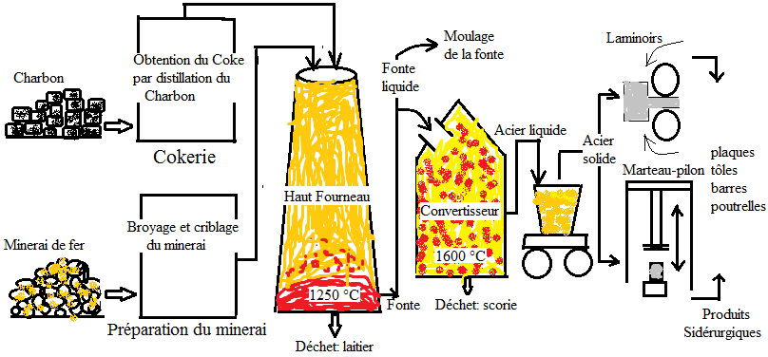

Fig.1 : Schéma des étapes de fabrication de l’acier